
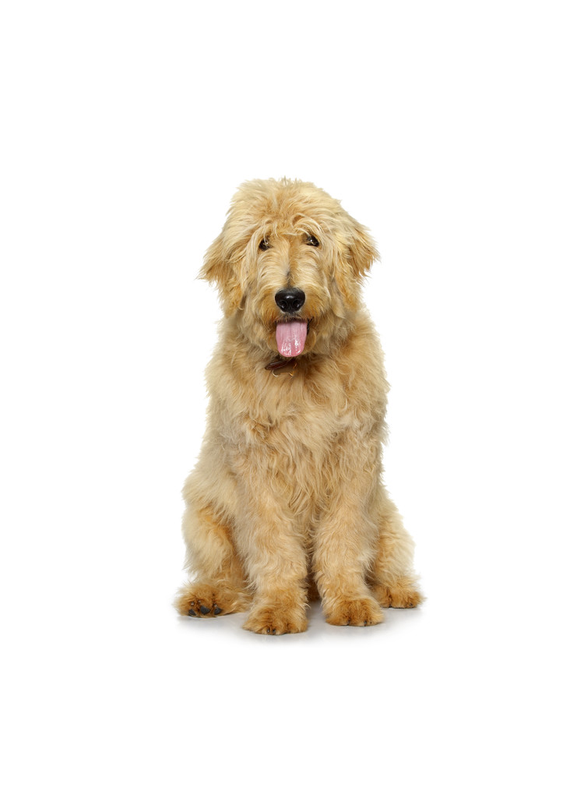





LA NENA COME FIDEOS.
NOMBRE:
LEO Y ESCRIBO
FECHA:
EL
Y EL
LA
Y LA
LA
Y LA
EL LAPIZ Y EL SACAPUNTAS.
LA CASA Y EL PERRO.
ESCRIBA LAS PALABRAS QUE FALTEN
ESCRIBE ORACIONES

